Пользовательская документация:
Программа hardload.exe позволяет копировать, выбранные в списке файлы, в указанный каталог.
Для запуска программы необходимо запустить исполняемый файл hardload.exe
Окно программы выглядит следующим образом:
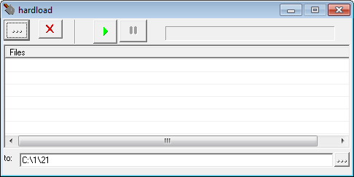
При наведении мышки на кнопки, в пустой строке отобразится подсказка о функционале кнопок:
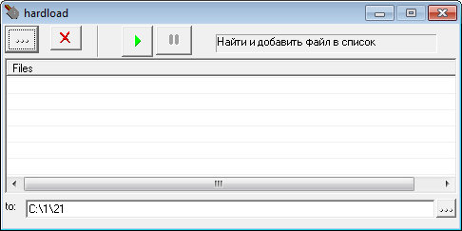
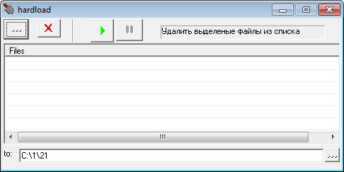
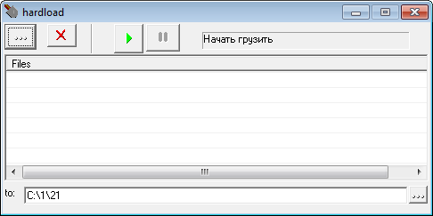
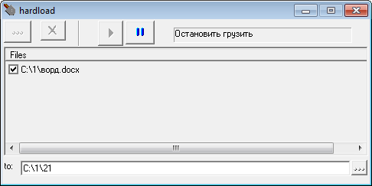
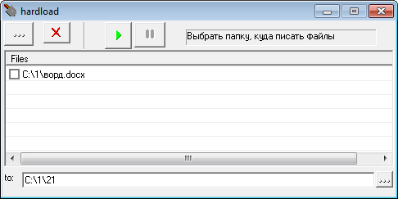

Для корректной работы программы необходимо добавить файлы для загрузки и указать папку, куда записать файлы:
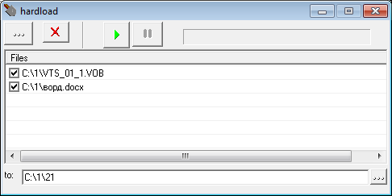

Файлы в список добавляются по одному с помощью кнопки «найти и добавить файл в список»
Файлы для загрузки помечаются чекбоксом (проставляется галочка напротив файла)

После пометки файлов и нажатии кнопки «Начать грузить», файлы скопируются в папку, указанную в поле «to»
Для удаление файлов из списка необходимо выделить файлы цветом.
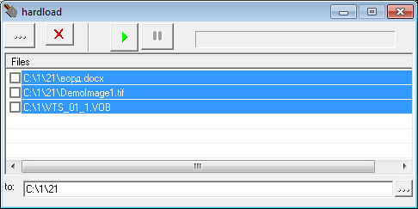
Ответить «Да» в окне «Вопрос»
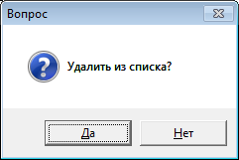

Если, при загрузке файлов, вам необходимо прервать копирование, то можно воспользоваться кнопкой «Остановить грузить». Загрузка оставшихся файлов прекратиться.
Добавлять в список можно любое количество файлов, с любым расширением и любым размером.

